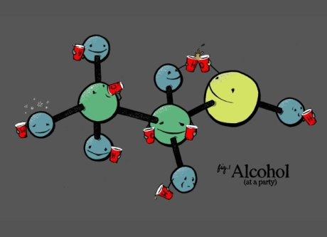

ΧΗΜΕΙΑ Γ΄ ΓΥΜΝΑΣΙΟΥ

**Η ΑΙΘΑΝΟΛΗ**

**ΦΥΛΛΟ ΕΡΓΑΣΙΑΣ 1**

**ΟΝΟΜΑΤΕΠΩΝΥΜΟ:** …………………………………………………………………………………..

**ΟΔΗΓΙΕΣ**

Για την καλύτερη υλοποίηση του μαθήματος, οργανωθείτε σε 5 πενταμελείς ομάδες. Σε κάθε ομάδα πρέπει να υπάρχουν οι ρόλοι:

1. Ο Φιλόλογος, 2. Ο Βιολόγος, 3. Ο Χημικός, 4. Ο Καθηγητής Φυσικής Αγωγής, 5. Ο Μαθητής.

Αν ο αριθμός των ατόμων της ομάδας σας δεν το επιτρέπει, αποφασίστε εσείς ποιον ρόλο δεν θα συμπεριλαμβάνει η ομάδα σας.

**ΕΡΩΤΗΣΕΙΣ – ΕΡΓΑΣΙΕΣ**

***ΦΑΣΗ 1: Εισαγωγή – Κοινοποίηση***

1. Ποια είναι η **οργανική** χημική ένωση, που είναι **γνωστή από αρχαιοτάτων χρόνων**, με **σημαντικές φυσικές και χημικές ιδιότητες**, χρήσιμη ως **αντισηπτικό** αλλά και ως **καύσιμο**, σημαντική **πρώτη ύλη για την ποτοποιία**, αλλά και **πολύ επικίνδυνη για τον οργανισμό σας**;

..............................................................................................................................................................

1. Αφού μελετήσετε τον μύθο του Διόνυσου και του Οινέα και το κείμενο των Ψαλμών, δώστε μια σύντομη εξήγηση για τις πληροφορίες και τα διδάγματα που αποκομίσατε:

.............................................................................................................................................................

..............................................................................................................................................................

